Podzemní pevnost ozbrojených sil Ukrajiny, jaká je složitost útoku na Bachmut

Od

[**admin**](https://www.topcz.net/author/admin/)

 -

9.1.2023

[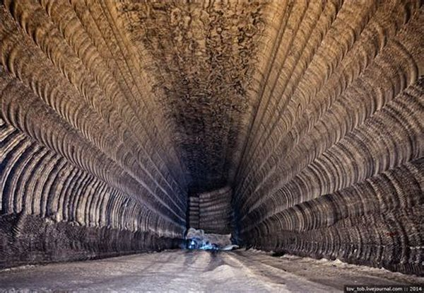](https://www.topcz.net/wp-content/uploads/2023/01/bachmout-01.jpg)

Vložil: Admin

Ti z vás, kteří sledujete stávající průběh války na Ukrajině, zajisté jste si všimli, jak **velké problémy** má ruská armáda a zejména **síly skupiny Wagner,** s dobytím a obsazením města **Bachmut**. Dlouhotrvající bitva o Bachmut je v tisku líčena jako symbol ruské slabosti. Člověk si pak musí položit otázku, co je na tom městě tak důležité, že se ho UA armáda snaží udržet za každou cenu, včetně obrovských ztrát? Když se podiváte na různé zdroje, ať již ruské, nebo mainstream, pořád jen čtete, že jde o velice důležitou křižovatku, která pak otevírá cestu dále na **Slavjansk** a **Krematorsk.**

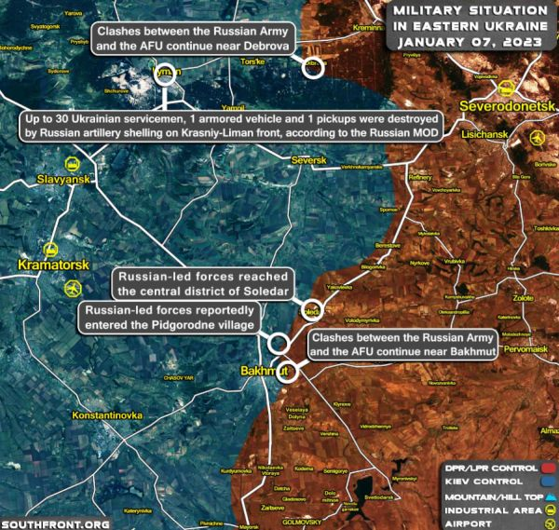

Ale dnes jsem zjistil, že skutečný důvod se pravděpodobně skrývá **pod povrchem** Bachmutu/Soledaru v **Soledarských solných dolech** (známých také jako Artyomsolické solné doly), v nichž se v hloubce 80-100 metrů pohybují nejen shluky lidí, ale také tanky a bojová vozidla pěchoty. Zásoby zbraní jsou zde uloženy již od první světové války. Solný důl je monstrum, které má [**přes 200 km tunelů**](https://en.wikipedia.org/wiki/Soledar_Salt_Mine).

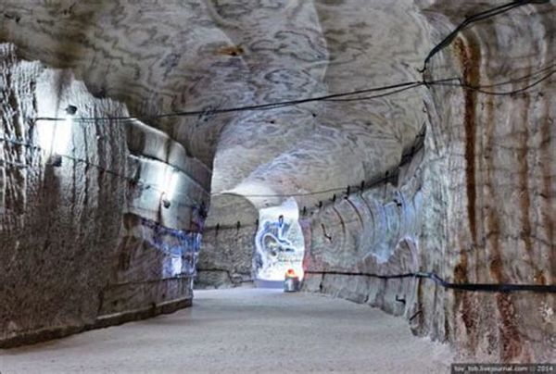

Před zahájením speciální vojenské operace na Ukrajině byl podnik **Artyomsol** největším podnikem na těžbu a prodej kuchyňské soli ve střední a východní Evropě. Skládá se z **pěti solných dolů**, které se nacházejí na území měst Soledar a Praskovievka: doly č. 1, č. 3, č. 4, č. 7 a důl Volodarskij. Jsou vzájemně **propojeny** **železnicí a silnicí** a také rozvinutým systémem podzemních komunikací, které po vypuknutí válečných akcí zdokonalil vojenský personál Ozbrojených sil Ukrajiny.

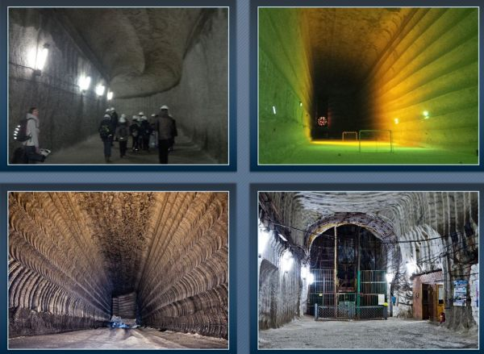

Betonem vyztužené důlní šachty mají hloubku 150 až 280 m. Pod nimi jsou komory, které mohou dosahovat šířky 17 m a výšky 13 m. K dopravě soli vytěžené vrtáním a odstřelem do šachty byla použita železniční doprava. Nyní se tedy pod kontrolou ozbrojených sil Ukrajiny v Soledaru a sousední Praskovjevce nacházejí obrovské propojené a opevněné podzemní prostory v hloubce několika set metrů.

Pro pochopení rozsahu těchto staveb lze uvést, že před začátkem NWO byly solné doly jedinou místní atrakcí. Podnikaly se tam skupinové exkurze, pořádaly tematické výstavy, koncerty symfonických orchestrů a v jedné z jeskyň bylo organizováno speleosanatorium Solná symfonie. A to vše souběžně s probíhající produkcí více než dvou milionů tun soli ročně.

**Podzemní pevnost ozbrojených sil Ukrajiny**

Systém solných dolů Artyomsol již využívají ozbrojené síly Ukrajiny jako podzemní pevnost. Ve **velkých hloubkách** jsou vybaveny sklady munice, ubikace pro personál a na některých místech i**hangáry pro techniku**. A „dostat“ se k nim z povrchu je téměř nemožné. Podzemní komunikace slouží ukrajinskému vojenskému personálu také k pohybu mezi pozicemi a přístupy a některé vchody do dolů jsou zaminovány a připraveny k vyhození do povětří. Z hlediska obtížnosti útoku mohou doly Artyomsol snadno konkurovat slavnému**Azovstalu v Mariupolu.**

To pomáhá vysvětlit, proč Ukrajina nasazuje stále méně lidí do boje v mlýnku na maso na povrchu. Jedná se o kritické zařízení. Je však možné, že Ukrajina v dolech uložila důkazy o svém programu biologických zbraní? Jde o víc než jen o klíčový přepravní/logistický uzel.